Práctica_6
Subgrupo 1.8_0
- Alvarez Peguero Ruth
- Aceña Romero Micaela
- Atin Marichalar Maider

Ejercicio 1
1. HIPOTESIS: Si la media de altura en la población es igual a 1.65 m
- H₀: μ = 1.65
- H₁: μ ≠ 1.65
- Nivel de significación: α = 0.05
- Prueba: t de una muestra
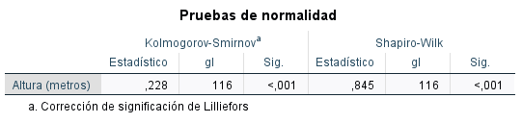
2. SUPUESTOS: Como Sig es menor que 0.05, podemos considerar que la variable proviene de una población con distribución normal.
3. ESTADÍSTICO DE CONTRASTE 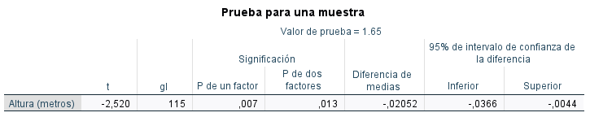
4. DISTRIBUCION MUESTRAL:
𝑇 se distribuye según t115
T=-2,520
5. NIVEL CRITICO: P = 0.013
6. DECISION: Por lo tanto, como p< 𝛼, no se mantiene la hipótesis nula, por lo que la media de la altura de la población es distinta de 1,65, siendo H₁: μ ≠ 1.65

